# **PREFACE**

Travail de Fin de Cycle présenté et défendu pour l’obtention de Diplôme de Graduat en Informatique de Gestion

⬥

***ISIG - GOMA***

Avant d’entamer notre travail nous allons résume en quelques mots notre travail pour permettre au lecteur de bien voir et comprendre dans quel contexte nous avons choisi ce sujet Comme le dit l’intitule de notre travail nous allons traiter sur **implémentation d’un web radio au sein d’une station Fm** ou nous allons gérer un outil informatique l’enregistrement des informations et émissions pour éviter la surcharge et la perte du temps en cherchant une information pour en suite de passer à une opération de lancer une radio en directe pour écouter les différentes émissions et les activités se plaçant en directe à la radio UB-FM .

# **EPIGRAPHE**

« Il y a quelque chose de pire dans la vie que de n’avoir pas réussi, c’est de n’avoir pas essayé »

**Théodore ROOSEVELT**

# **DEDICACE**

A notre très cher père KINGOMBE SUMAILI SIMON

A notre mère bien-aimée BIRINDWA SIFA CHIREZI

A nos aimables oncles, sœurs et frères BIRINDWA MULUMBA LOUVIN, KABALA PASCALINE et SUMAILI DJAFARI DJEEF

A nos enseignants et camarades

A nos amis et connaissances et A tous ceux qui nous sont chers

**SUMAILI SHABANI Roger**

# **REMERCIEMENTS**

Avant tout, nous tenons à remercier notre Dieu, le Miséricordieux qui nous a donné la vision et la provision pour mener à bien nos études et notre travail jusqu’au présent jour de notre fin de cycle.

Nos remerciements les plus sincères vont aussi au corps professoral et au comité de gestion de l’Institut Supérieur d’Informatique et de Gestion ISIG/GOMA qui nous ont donné les connaissances que nous possédons, accordé leur temps et leur tolérance afin d’en arriver où nous en sommes avec nos études supérieures en général et à Ass2 Serge KIKOBYA qui nous a dirigé tout au long de ce travail malgré ses multiples obligations.

Nous n’oublierons pas de remercier du fond du cœur la famille SUMAILI qui, malgré les multiples difficultés de la vie, nous a prêté main forte en toute situation. Son assistance et sa persévérance ont fait de nous l’érudit que nous sommes.

Reconnaissons aussi l’aide précieuse des agents de la radio UB-FM qui nous ont accordé les données dont nous avions besoin pour la réalisation de ce travail en général et en particulier.

Notre reconnaissance va aussi à la Famille BIRINDWA, la Famille AMURANI, Maître LOUVIN, Dr KENJO, Evêque JOEL AMURANI, MAMAN DORCAS AMURANI, Madame BARON JIMILANA MAKAMBO, Prince KALUME KALALA, JUNIOR MUSONGELA et au groupe KND-EMPIRE qui ont été d’une assistance incomparable par leurs conseils et assistance de toute forme pour la réussite de ce travail.

# **SIGLES ET ABREVIATIONS**

A : Alphabétique

AB : Automatisée batch

HTTP : Hyper Text Transfer Protocol

HTTPS : Hyper Text Transfer Protocol secure

FTP : File Transfer Protocol

JS : langage de programmation Javascript

UB-FM : la radio UB-FM

CA : Calculé

EM : Emission

MI : Mouvement d’informations

Ma : Manuelle

MAJ : Mise à jour

N : Numérique

SI : Système d’information

SIG : Signalétique

SIT : Situationnel

# **INTRODUCTION**

L’informatique n’était qu’une branche secondaire dans les différentes professions dans les années 90 mais aujourd’hui, nul ne peut contester que la technologie soit une branche incontournable dans tous les domaines de la vie professionnelle.

Remarquons qu’étant présente dans la vie professionnelle, l’informatique intervient dans toutes les activités qui ont trait à : la gestion, la communication, les échanges … Elle est entre autre le chemin de la communication des échanges culturelles et sociaux. Ces échanges oraux, écrites, gestuelles, sonores, tactiles et picturales nécessitent d’être traitées et transmises, c’est là qu’est ressenti le besoin de l’informatique.

Autrement appelées informations, ces échanges sont la base même de l’informatique car celle-ci se définit comme étant “la science du traitement automatique de l’information”[1]. Il est bon de noter qu’une fois traitées, ces informations sont appelées données en informatique.

L’ensemble d’informations traitées, structurées et organisées en une certaine logique dans et à l’aide de l’ordinateur; l’outil informatique permettant de modifier, consulter, supprimer ou mettre à jour des données ; est désigné par le terme “base de données”. Celle-ci est la plus indispensable des outils de gestion des différentes entreprises.

Etant future gradué en Informatique de Gestion, nous avons jugé bon de baser notre travail de fin de cycle sur l’implémentation d’un web radio au sein d’une station Fm cas de la radio UB-Fm par conception d’une application web dynamique interactif pour information afin de simplifier les tâches et de promouvoir les moyens de diffusion et de vulgarisation au sein du territoire national afin de permettre une meilleure circulation des informations et de savoir dynamiser la priorité de la vie de la communauté en générale.

## **I.1. Etat de la question (approche de l’Etude)**

N’étant pas le premier à traiter un sujet concernant l’implémentation d’un web radio au sein d’une station Fm, nous avons trouvé important de tracer une ligne de démarcation entre les travaux des autres chercheurs qui ont travaillé sur le domaine informatique et notre ouvrage. Ceci permettra à nos lecteurs d’affirmer l’originalité de notre travail. Ces chercheurs qui nous ont précédés sont :

## **I.2. Problématique**

De même que la technologie a évoluée les hommes préfèrent écouter et suivre la radio en étant à très Grande distance de la ville. Pour raison de la communication et échange entre les fidèles inters locuteurs afin de promouvoir la circulation d’informations à n’importe quel coin de ce monde.

La radio est donc contrainte a bien conserver et gérer ses informations ainsi que ses actualités afin de fournir à n’importe quel moment des informations telles que la communication, les actualités et autres nouvelles évolutives.

Ceci-dit, nous avons remarqué que ces actions s’effectuent manuellement provoquant ainsi une perte des temps considérable et des erreurs liées la diffusion d’informations lors de la mise à jour des actualités.

Ainsi nous sommes-nous posé les questions suivantes :

* Est-il possible de mettre en place un système informatique permettant l’implémentation d’un web radio à distance?
* Est-il facile d’accéder et intervenir en commentaire à toutes les informations diffuses par la radio ?

## **I.3. Objectifs du sujet**

Notre ouvrage a pour objectif général promouvoir les moyens de diffusion et de vulgarisation au sein du territoire national afin de permettre une meilleure circulation des informations et de savoir dynamiser la priorité de la vie de la communauté en générale.

Pour des raisons faisabilités pratique, des compétences disponibles et de moyens financiers ; la priorité sera accordée pourvu que cet objectif général soit atteint en une étape si nécessaire :

* Mise à jour en ligne d’un site web et d’un web radio pour la radio UB FM ;

## **I.4. Hypothèses**

Notant que La radio UB FM est souvent éloignée de différents milieux reculés de la ville dont les interlocuteurs sont contraints de la suivre en étant même en très grande distance de la ville, nous avons formulé notre hypothèse ainsi:

* La conception d’un système automatisé web radio remédiera aux difficultés liées à la diffusion d’informations diffusées par la radio UB-FM ;
* La mise en place d’une application web et connectée à une base de données MYSQL facilitera les échanges entre les interlocuteurs de prendre contact et de tirer plus de connaissances avec les autres intervenants grâce au canal de la messagerie au site de la radio.

**I.5. Méthodes et Techniques**

Tout travail scientifique nécessite un certain ordre logique durant sa réalisation. Le nôtre est effectué sur base de certaines méthodes et techniques.

### **I.5.1. Méthode**

Définition : Une méthode est une démarche rationnelle et logique de l’esprit pour arriver à la connaissance ou à la démonstration d’une vérité.

1. **Méthodes Systémiques**

Dans notre cas, elle est l’ensemble de procédés et moyens organisés rationnellement pour arriver à un résultat.

1. **Méthode MERISE**

Afin d’analyser le système existant en vue de la conception d’un système plus perfectionné.

### **I.5.2. Techniques**

Définition : Une technique, dans une recherche scientifique, est un outil permettant au chercheur de recueillir les données.

Celles qui nous ont été précieuses sont les suivantes:

1. **Technique documentaire**

Nos premières données ont été recueillies dans des ouvrages, des revues ainsi que d’autres travaux disponibles dans diverses bibliothèques de la ville et sites web.

1. **Technique d’interview**

Il nous a été accordé d’échanger avec ceux qui sont changés de l’exercice qui fait l’objet de notre travail

## **I.6. Délimitation du sujet**

Dans l’espace, notre sujet est délimité dans l’idée de faciliter la circulation informations diffusées par la radio UB-FM.

Temporellement, notre conception sera fonctionnelle dès sa mise en jour en ligne jusqu’au jour où un autre informaticien fera mieux.

## **I.7. Choix et intérêt du sujet**

Suite aux soucis énumérés dans la problématique, le choix de ce sujet a été activé par notre devoir en tant qu’informaticien d’apporter des solutions dans la mesure du possible aux stations FM en besoin, de simplifier les actions retardant les activités de celles-ci et de faciliter la circulation d’informations en évitant des actes répétitifs aux agents confrontés à la monotonie.

1. **Intérêt personnel**

Ce travail nous a permis de mettre en pratique ce que nous avons acquis comme connaissance pendant nos trois années du premier cycle en informatique de gestion précisement en programmation de web de bosser plus fort des technologies plus évoluées du web telles que REACT NATIVE, AJAX et autre.

1. **Intérêt commun**

Quant à ce qui est de l’intérêt communautaire, ce travail permettra à beaucoup d’agents de la radio non seulement du temps et de l’énergie mais aussi les papiers et stylos en ayant recours à la base de données pour les mises à jour. Nous n’omettrons pas l’apport de ce travail dans l’édition des états de sortie.

Scientifiquement, les générations futures auront une bonne base pour tout chercheur qui souhaitera travailler dans le cadre d’implémentation d’un web radio au sein d’une station FM car notre ouvrage sera une source d’information pour eux.

## **I.8. Subdivision du travail**

Mises à part l’introduction et la conclusion, notre travail est reparti en cinq chapitres qui sont les suivants:

### **I.8.1. Le volet Théorique et Explicatif**

Composé à son tour de deux chapitres :

* Chapitre Premier est consacré aux Généralités sur les sites web et réseaux informatiques ;
* Chapitre Deuxième présente le cadre Théorique et la présentation globale du ….

### **I.8.2. Le volet Technique et Pratique**

Composé à son tour de trois autres chapitres :

* Chapitre Troisième traite sur l’Analyse des traitements et des données du système d’information existant au sein de ….
* Le Quatrième chapitre est porté sur la modélisation du site web, c’est-à-dire le plan du site, son contenu informationnel, le choix de l’hébergement et la technologie utilisée pour la réalisation des pages du site web.
* Le Chapitre Cinquième est porté sur la conception effective du site web pour ….

## **I.9. Difficultés rencontrées**

Nous nous sommes heurtées à bon nombre de difficultés dont les principales sont les suivantes :

* Beaucoup de rendez-vous d’entretien reportés ou non-respectées;
* Inaccessibilité aux données dans l’échéance convenue provoquant une grande perte de temps et un retard considérable;
* Insuffisance de la documentation causant des grandes dépenses pécuniaires pour le transport et l’internet.

# **Chapitre I : PRESENTATION DU MILLIEU D’ETUDE**

## **I.1. Situation géographique**

XxxxxS

## **I.2. Historique de UB-FM**

UB- TELECOM est une société par action à responsabilité limité Sarl, immatriculée au registre de crédit immobilier sous le RCCM : 14-B-0077, et avec l’identification nationale : ID.NAT : 5-83-M85393Z et le Numéro Impôt: A1509788G, œuvrant dans la nouvelle technologie de l’information et de la communication.

Elle fut créée le 29 Septembre 2009 à Goma dans la province du Nord –Kivu par son Directeur Général Monsieur BERNARD BAHATI.

Apres d’énormes succès inédits à Goma, la société s’est étendue à Bukavu dans la province du nord- Kivu où en 2011 elle s’est lancée dans la vente des produits et services informatiques. Dans la même année elle a engagé un juteux partenariat avec la société de télécommunication SUPERCEL et dont elle sera sa représentante dans ladite province.

Poursuivant sur la même lancée, en 2012,elle s’investit plus dans le service de la télécommunication en inventant le décodeur UB-BOX, un produit cent pour cent congolais qui est venu bouger les lignes en offrant à la population de l’Est de la RDC un produit de leur rêve et ce, moyennant un prix accessible à toutes les bourses possibles.

La société UB-TELECOM va se lancer aussi en 2013 dans la vente de l’internet à la population ainsi qu’à certaines sociétés selon leurs besoins.

En 2014 la Société va se tourner aussi dans le service de maintenance et ce dans ce cadre qu’elle va décrocher des grands contrats de maintenance avec la société Sud-Africaine ALANDIK pour assurer la maintenance des antennes du réseau de communication AIRTEL mais aussi avec la société BRALIMA pour la maintenance dans son usine ainsi qu’avec d’autres sociétés de la place.

Apres d’énormes perfectionnements, en 2015 la société va étendre le réseau de télédistribution à l’est de la RDC et à ce titre la société sera transformée en groupe d’entreprises en créant UB-FM qui est une radio emmétrant de Goma et sur internet, aussi l’entreprise UB-PRINT qui est une imprimerie qui offre des services d’impression sur tout support. Bien plus, UB-DREAM qui est une plateforme de vente en ligne a été mise sur pieds et a connue des nombreuses visites des internautes et amateurs.

En fin vers le début de l’année 2017, UB-PAY qui est une messagerie de transfert d’argent de catégorie B a été ajouté à la liste des réalisations de la société UB-TELECOM.

De nos jours, la société UB-TELECOM est listée parmi les meilleures de la place grâce aux services de qualité qu’elle ne cesse d’offrir à son aimable clientèle.

## **I.3. Objectifs et domaines d’intervention**

1. **Situation actuelle de l’institution et domaine d’intervention**

Aujourd’hui la société UB-Telecom est listée parmi les entreprises congolaises privées les plus prospères du pays, si pas la première, œuvrant dans le domaine de la télécommunication. Deux ans seulement après sa transformation, UB-Telecom Sarl se spécialise plus dans la télédistribution et la vente des chaines de télévision numérique terrestres grâce à sa technologie de pointe au profit d’une clientèle locale qui, pour une première en RDC ,a de quoi être fière et satisfaite des produits et services «made in DRC» face à une flambée d’autres services de même nature venant de l’étranger.

A l’instar de ses distributeurs agrées, UB-Telecom Sarl ne s’occupe pas que de la vente de ses kits UB-BO mais aussi et surtout, de ses services après-vente d’une qualité et rapidité défiant toute concurrence du fait que sa clientèle se trouve être la priorité au centre de tout son intérêt.

1. **Les ressources financières**

Les ressources financières d’UB-Telecom proviennent des abonnements mensuels des clients sur les bouquets de chaine et de l’internet. Le bouquet le plus cher s’élève à 20$ et pour permettre à tout le monde de s’abonner la société a offert un prix de libération où le bouquet le plus cher s’élève à 9.9$ et le moins cher à 5$,la vente d’espace à la radio UB –FM, les commissions sur impression faite, ainsi que celles d’achat des produits en ligne via l’application mobile UB-DREAM, C’est de ces frais que dépend le fonctionnement de services UB-Telecom.

1. **Les ressources humaines**

En se référant à la mise en place, on constate que le personnel de la société UB-Telecom compte plusieurs agents qui sont repartis dans les départements et services suivants :

* La Direction Générale
* Le Département Administratif et juridique
* La Comptabilité
* Le Service des Techniques de l’Information
* Le Département FM
* Le Département PRINT
* Le Département BOX
* Le Département ITECH
* Le Département DREAM
* La Société UB –PAY
* Le Département UBPT
* La Logistique
* Enfin un huissier

1. **Les ressources matérielles**

La société UB-Telecom est encore locataire mais dispose des biens mobiliers suffisants entre autre les tables, armoires, chaises, étagères, machines ordinateurs, véhicules, équipements radio, etc.

1. **Mission**

UB-Telecom a comme mission de satisfaire sa clientèle en matière de qualité de ses produits, mais aussi d’apporter chaque jour des solutions rapides et durables à ses clients et à toute l’humanité, cette dernière demeure la préoccupation majeure des dirigeants d’UB-Telecom, ce qui les oblige à se fixer des objectifs suivants:

* La nécessité de traiter les clients en roi
* Demeurer leader dans le domaine de la télécommunication
* Utiliser la station terrienne pour la diffusion des chaines UB-BOX
* Rechercher, aménager et exploiter à travers d’autres pays des ressources susceptibles de production du signal numérique
* Favoriser la fourniture des bouquets de chaines à un bon prix que tout le monde s’en procure
* Fixer la station à un endroit surélevé pour faciliter l’émission du signal partout dans la ville et où le courant est permanent

1. **Vision**

La société UB-Telecom a comme mission d’être la plus grande et la meilleure entreprise congolaise œuvrant dans le domaine de la télécommunication. Aussi elle se doit d’être une partie des vies des Africains (To be Party of african people’s life).

1. **Valeurs**

Le professionnalisme, l’optimisme, l’innovation et l’Intégrité (Moralité) sont les valeurs de la société UB-Telecom.

* + - **Le Professionnalisme** : C’est la confiance en soi. C’est la capacité à assurer un engagement envers la société et à répondre à ses attentes. Il caractérise la qualité du travail de quelqu’un ayant de l’expérience. Agir en professionnel signifie faire vraiment ce qu’il faut pour que les autres nous perçoivent comme une personne fiable, respectueuse et compétente.

Le professionnalisme implique les compétences, aptitudes et connaissances qui permettent de faire du bon travail. Il sous-entend aussi le fait d’être fiable, respecter les délais prescrits, être honnête, dire la vérité, avoir une bonne réputation suivant ses principes, respecter les autres et travailler dans la même direction (ne pas se mettre les bâtons dans les roues),rester à jour, peser ses dires et propos, savoir se remettre en question à tout moment, écouter activement ses partenaires te leurs donner la chance d’exprimer clairement leurs idées, respecter les procédures et savoir les utiliser, savoir engager les personnes, faire preuve d’expertise, d’ouverture d’esprit, etc. . Parlant des avantages du professionnalisme disons qu’il permet à ce qu’on ait un travail parfait, il limite les stress et conflits car un professionnel est prévoyant, il est confortable et à l’aise dans son travail.

* **L’Optimisme**: il désigne chez l’être humain un esprit qui perçoit le monde et l’univers de manière positive. Une personne optimiste a tendance à voir le bon côté des choses, à penser du bien des gens, à considérer que des évènements, mêmes fâcheux, prendront quoiqu’il arrive une tournure positive en fin de compte dans la mesure du possible où on trouve toujours une solution aux problèmes. L’optimisme c’est un sentiment positif entant que moteur de l’initiative.

L’optimisme voudrait aussi que le monde soit toujours bon et le bien y tient plus de place que le mal. C’est aussi une disposition du cœur qui incline à prendre les choses du bon côté, et la confiance dans l’issue favorable d’une situation. L’optimiste retient le bon côté des choses, projets, des personnes, des situations. C’est donc la vision positive de la vie.

Comme avantages, l’optimisme aide à surmonter des obstacles, encourage à se proposer des objectifs et conserve l’espérance en dépit des difficultés. C’est un atout majeur pour progresser. Il facilite aussi la vie en commun et rend la vie aimable aux autres.

* **L’Innovation** : C’est un principe général lié aux capacités d’une société ou d’une entité individuelle distincte de celle-ci à créer ou trouver des solutions nouvelles dans différents domaines.

Sur le plan individuel, l’innovation est le fait de rompre avec ses habitudes, de faire quelque chose pour la première fois ou d’être le premier à le faire créativement .Elle s’approche en cela de la créativité. L’innovation c’est aussi la capacité à créer de la valeur en apportant quelque chose de nouveau dans un domaine donné tout en s’assurant que l’appropriation de cette nouvelle se fasse de manière optimale. Elle comporte trois piliers : - la créativité ;- la valeur ;-la socialisation.

Elle apparait ici comme étant un facteur clé de la compétitivité. Innover c’est réussir le pari de lancer des nouveaux produits, des nouveaux services ou des nouvelles sources de matières premières ou d’énergie. Il peut aussi s’agir des nouveaux modes d’organisation, des nouvelles méthodes et procédés. Pour innover il faut entreprendre, accumuler des nouvelles connaissances, déployer sa créativité, expérimenter, progresser par essais et erreurs. Comme inconvénient, lorsqu’on n’innove pas on stagne, on n’est pas compétitif, c’est la routine et le progrès est incertain.

* **L’Intégrité** : Elle doit être considérée comme la pierre angulaire de la confiance professionnelle entre l’employeur et l’employé, et entre la société et ses clients. L’intégrité représente la valeur fondamentale qui doit dicter nos vies professionnelles et personnelles. Nous nous devons d’être francs et droits autant avec nous-mêmes qu’avec notre entourage. L’intégrité engendre la crédibilité.

Une personne intègre est un individu sur quoi on peut compter, dont les choix et valeurs sont fiables te stables .L’intégrité voudrait aussi qu’une personne respecte ses engagements et ses principes, malgré des pressions contraires. C’est aussi la constance dans ses décisions et prise de position.

## **I.4. Structure organisationnelle**

La hiérarchisation et l’organisation fonctionnelle d’UB-Telecom se laissent découvrir à travers sa structure.

1. **ORGANIGRAMME**

**DG**

**IT/INFORMATIQUE**

**CPTE**

**RH-JURIDIQUE**

**UB-PAY**

**UB-ITECH**

**UB-FM**

**UB-BOX**

**UB-PRINT**

**LOGISTIQUE/HUISSIER**

1. **FONCTIONNEMENT**

* **DIRECTEUR GENERAL**: Il est à la tête de la société et il lutte pour la meilleure prise en charge des besoins des consommateurs, l’amélioration de la qualité des services, la crédibilité de la facturation, l’augmentation des ventes et des recettes. Il contrôle à son sein tous les services de la société en étroite collaboration avec le groupe qui constitue en même temps l’organe décisionnel de la société.
* **L’ADMINISTRATION ET RESSOURCES HUMAINES**: Il s’occupe de la gestion au quotidien des tous les agents de la Société et ce, sur tous les plans discipline ; contrats etc. Aussi, il a sous sa responsabilité, la gestion des questions administratives et juridiques de la société. Il s’assure que les intérêts de la société sont intacts et bien protégés. Le Chargé des affaires administratives et juridiques de la société s’occupe de l’établissement du contrat de prestation des services et autres protocoles de collaboration entre la société et ses partenaires. Il est aussi en charge du recrutement des agents de la société.
* **LA COMPTABILITE** : il est chargé de la gestion quotidienne des aspects financiers et comptables de la société , la gestion des comptes bancaires et de la caisse , il a comme tache :le contrôle interne (caisse),le contrôle de pièces, autorisation dépenses, rapport caisse, de vérifier la conformité des pièces comptables l’inventaire journalier avec la logistique de tous les produits de UB-Telecom ,la saisie journalière des documents comptables et l’envoi de backup: de préparer les états financiers enfin de la période de l’audit(contrôler journalière ment le rapport de vente , contrôle journalier du rapport de caisse) ;défaire la tenue quotidienne du journal de l’opération liée aux activités de la société UB-Telecom (déclaration et paiement des impôts et taxes , produire le rapport financier à la fin du mois).
* **SERVICE TECHNIQUE (ITECH)** : il est chargé de la conduite et de l’exploitation du réseau satellitaire, du dépannage et l’installation interne, du raccordement des nouveaux clients pour les antennes, des décodeurs UB-BOX, de la maintenance des équipements et de la réalisation des travaux satellitaires. Il comprend: **les assistants techniques** qui sont les agents qui restent à la station (Mont Goma) pour les dépannages de pannes soit sur l’électricité en cas de coupure du courant ou soit des problèmes des images télévisées et autres réglages techniques et **les techniciens** sont chargés de l’installation des antennes UB-BOX, la modification de la configuration internet en cas de changement des appareils techniques et du raccordement de nouveaux clients. Ce service a pour rôle de coordonner et de diriger l’ensemble des activités techniques de UB-Telecom en matière d’exploitation et de la maintenance de réseau.
* **SERVICE COMMERCIAL (UB-BOX, UB-PRINT, UB-FM, UB- DREAM, UB-PAY)**: Ce service Commercial qui œuvre dans tous les départements s’occupe de la promotion et la commercialisation de tous les produits et services qu’offre la société UB-TELECOM. Chaque service a à sa tête un responsable commercial qui travaille en étroite collaboration avec l’équipe commercial sous sa direction.
* **SERVICE INFORMATIQUE**: C’est un service qui est en charge de la gestion, installation et maintenance du matériel informatique (postes informatiques, périphériques ; administration et exploitation des serveurs, installation et maintenance des logiciels, assistance et support technique (matériels et logiciels) auprès des utilisateurs, gestion des sauvegardes sur les applications et serveurs internes, aide à la gestion de la téléphonie sur IP, maintenance des installations de vidéo-projection, présentation des ressources informatiques aux nouveaux utilisateurs.
* **SERVICE LOGISTIQUE**: il se charge de la gestion du stock et de la réception des articles de Dubaï ou du bureau de UB-Telecom Bukavu et leurs factures ;de la fixation du prix des produits UB-Telecom ; de la gestion du patrimoine ;des charrois ,de stocks ;coordonner avec le service commercial lors de la vente des kits UB BOX ;de l’expédition des produits vers le bureau UB-Telecom, de l’achat des besoins pour le fonctionnement de la station Mont Goma en collaboration avec le chef technique, du suivi de mouvement des clients, de l’ordre et de la propreté du bureau ,gérer le local du bureau ,s’assurer que l’état des bureaux permet de travailler dans de bonnes conditions en vue d’atteindre les objectifs et les résultats attendus ;faire le suivi des consommations du stock carburant pour le générateur de la station Mont Goma ;produire mensuellement le rapport stock des articles et carburant ,préparer l’inventaire.
* **UB BOX**: Celui-ci coordonne toutes les activités ayant trait à la vente de produits UB-BOX, la vente des abonnements de ceux qui possèdent le décodeurs UB-BOX. Il comprend le service clientèle et le Service Commercial qui ont pour rôle d’entrer et demeurer en contact régulier avec tous les clients UB-BOX (clients ONLINE) ceux dont leur abonnements est en cours, (clients OFFLINES) ceux dont leur abonnement a pris fin et (clients RECYCLES) plus de 6mois d’inactivité).
* **SERVICE UB-PRINT** : C’est une imprimerie qui offre à la communauté un service de design et d’impression sur tout support tels que bâches, panneau, autocollant, papier(tout format),banderole,flyers,pochettes,plaquettes,dépliants,catalogues,calicots,chapeaux,vareuses,tasses, etc.
* **SERVICE UB-FM :** La Radio UB-FM est une branche médiatique de la Société UB-TELECOM. UB-FM est une chaine de radio privée et commerciale émettant 24/24 sur 89.5 MHZ à partir de la ville de Goma, couvrant une grande partie de l’Est de la République démocratique du Congo (Nord et Sud-Kivu), le Nord-Ouest du Rwanda et le monde entier sur Interne. Elle a comme ligne éditoriale le divertissement et a comme mission :

Divertir toutes les couches d’âge de la communauté,

- Elever les meilleurs talents,

- Encadrer la jeunesse à travers le média,

- Faire connaitre les entreprises et leurs réalisations,

- Aider les entreprises et ONG à atteindre leurs objectifs à travers le média,

- etc.

UB-FM, instrument de promotion des valeurs socio-culturelles à l’Est de la RDC en particulier, la région de Grands-Lacs et le monde entier en général, est une véritable révolution dans le changement des mentalités en façonnant un homme nouveau et une civilisation nouvelle.

Au-delà des différences socio-culturelles, elle milite pour la création d’un tissu mental commun dans la société et la réduction des frontières politiques et sociales entre les hommes. Ainsi, son adhésion au sein de votre structure lui serait un atout capital aux fins d’atteindre ses objectifs.

Ainsi, la Radio UB-FM offre à la communauté différents services dont les spots publicitaires, les annonces, la conception et production des spots publicitaires et des Magazine.

UB-FM organise et diffuse plusieurs émissions dont RASH HOUR, UB-SPORT, FEMME VERTUEUSE, BALLADE VESPERALE, KAZIYA PALE, AMBIANCE COLOSALE, AU CŒUR DE L’AMOUR, HAUSHALANGE, LES DOUDOUS, Etc.

* **SERVICE UB-PAY** : C’est une institution financière de transfert bancaire à l’international sans condition, rapide et sécurisé et à moindre cout agréée par la banque centrale du Congo. Elle offre à la communauté un service de transfert bancaire à l’international de tout montant sans souscription à une licence, sans obligation d’ouverture d’un compte à son sein, rapide (dans moins de 24 heures) et de sécurité garantie.
  1. **PERSPECTIVES D’AVENIR**

A moyen terme, UB-Telecom compte élargir ses activités dans le domaine de la télécommunication dans sa globalité. Elle tient mordicus à réaliser son projet dénommé «Voice». Le projet est encore en étude mais l’entreprise a l’ambition de la réaliser d’ici 2017-2019 et qui consiste à la création d’un autre réseau de télécommunication visant l’émission et la réception d’appels téléphoniques. Plusieurs autres projets sont en vue notamment ceux à long et à court terme dont la mise sur pied d’une chaine de télévision non payante, une institution d’enseignement en ligne, et bien d’autres projets.

A long terme, la société UB-Telecom pense que son objectif est loin d’être atteint. Pour lui le but est de faire consommer congolais dans le domaine de télécommunication, le point de départ étant de servir de prime abord toute la RDC, l’Afrique entière et en fin le reste du monde.

# **Chapitre II : CONCEPTS THEORIQUES SUR LE SITE WEB**

En principe, il n’est pas possible de parler d’un site web sans pour autant parler d’un réseau informatique ; un site web est hébergé dans un ordinateur, le serveur, qui fait partie du réseau des réseaux, Internet

### **II.1. Notion sur les réseaux**

Un réseau informatique est un ensemble d'équipements reliés entre eux afin de partager des données, des ressources et d'échanger des informations.

### **II.1.1 Types de réseaux**

1. **Le réseau LAN** (Local Area Network)

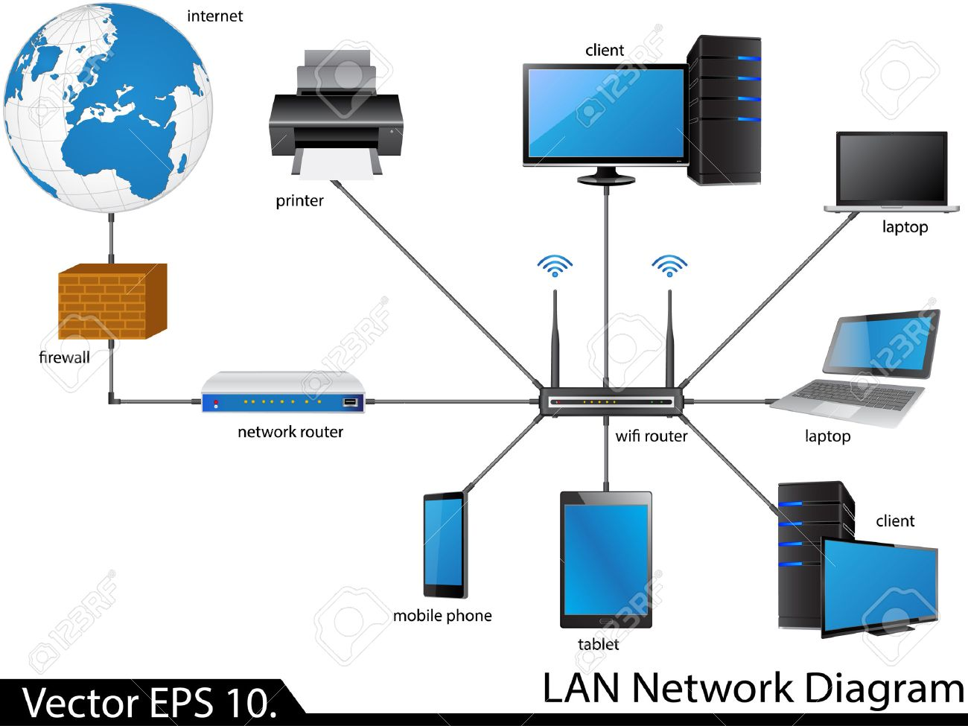

Il s’agit un ensemble d’ordinateurs appartenant à une même organisation et reliés entre eux dans une petite aire géographique par un réseau, souvent à l’aide d’une même technologie (la plus répandue étant Ethernet).

1. **Le réseau MAN** (Métropolitain Area Network)

Un MAN est une série de réseaux locaux interconnectés à l’échelle d’une ville ou d’une agglomération. Ces réseaux utilisent des lignes spécialisées à haut débit (en général en fibre optique).

1. **Le réseau WAN** (Wide Area Network)

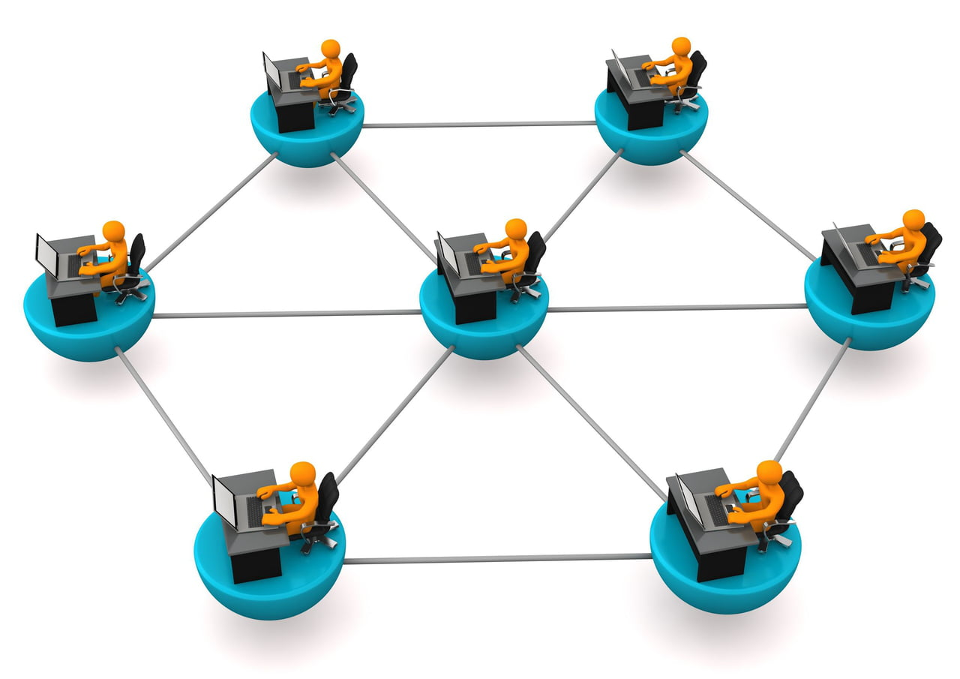

Réseau constitué par l'interconnexion de réseaux locaux LANs à l’échelle d’un pays, d’un continent et même du monde. Les débits disponibles sur un WAN résultent d’un arbitrage avec le coût des liaisons (qui augmente avec la distance) et peuvent donc parfois être plus faibles que ceux rencontrés dans les MANs.

1. **L’Intranet**

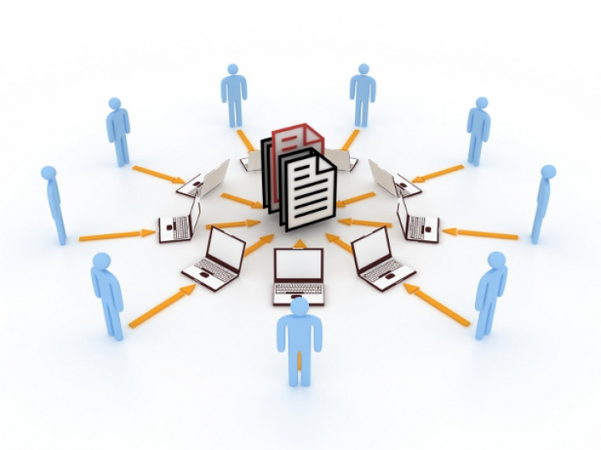

Est un réseau informatique privé utilisé par les employés d'une entreprise ou de toute autre entité organisationnelle et qui utilise les mêmes protocoles qu'Internet.

Support du cours de **Réseau Informatique**, JOSUE ISAMUNA NKEMBO, ISIG/GOMA, Année 2017-2018

1. **L’Extranet**

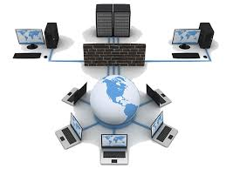

Est un réseau du type [internet](https://www.futura-sciences.com/tech/definitions/internet-internet-3983/) dont la liste de sécurité est externalisée c'est-à-dire gérée par un organisme ou une entité externe aux utilisateurs.

1. **Internet**

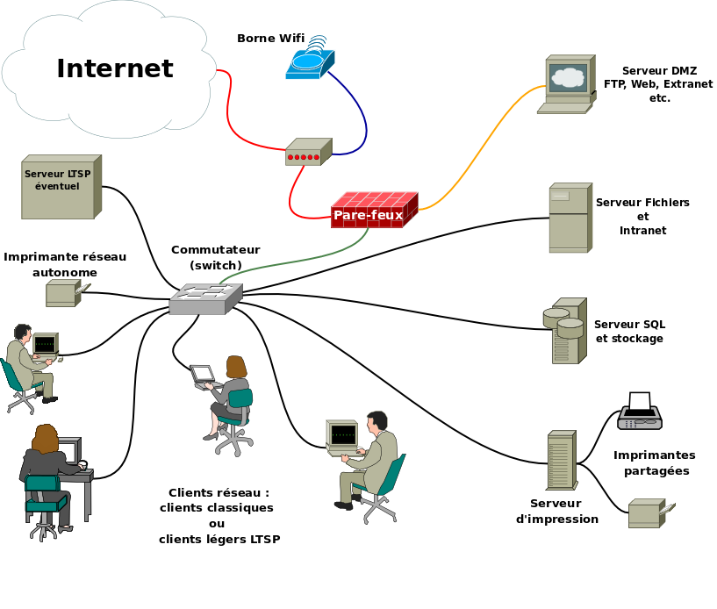

L’internet est un [réseau informatique](https://www.futura-sciences.com/tech/definitions/informatique-reseau-informatique-599/) mondial constitué d'un ensemble de réseaux nationaux, régionaux et privés.

Support du cours de **Réseau Informatique**, JOSUE ISAMUNA NKEMBO, ISIG/GOMA, Année 2015-2016

### **II.1.2. Historique de l’Internet**

L’histoire d'Internet remonte au développement des premiers réseaux de télécommunication. L’idée d’un réseau informatique, permettant aux utilisateurs de différents ordinateurs de communiquer, se développa par de nombreuses étapes successives. La somme de tous ces développements conduisit au « réseau des réseaux » (network of networks1) que nous connaissons aujourd’hui en tant qu'Internet. Il est le fruit à la fois de développements technologiques et du regroupement d’infrastructures réseau existantes et de systèmes de télécommunications.

Deux phases d'accélérations se produisirent : à la fin des années 1960-1970, l’application pratique, par des scientifiques américains puis français, des concepts évoqués à la fin des années 1950 et ensuite, dans les années 1990, lorsque la popularisation des fondements de l’Internet moderne passa par l’apparition du World Wide Web.

L’infrastructure d’Internet se répandit autour du monde pour créer le large réseau mondial d’ordinateur que nous connaissons aujourd’hui. Il se répandit au travers des pays occidentaux puis frappa à la porte des pays en voie de développement, créant ainsi un accès mondial à l’information et aux communications sans précédent ainsi qu’une fracture numérique. Internet contribua à modifier fondamentalement l’économie mondiale, y compris avec les retombées de la bulle Internet.

### **II.1.3. Notion sur l’architecture client-serveur**

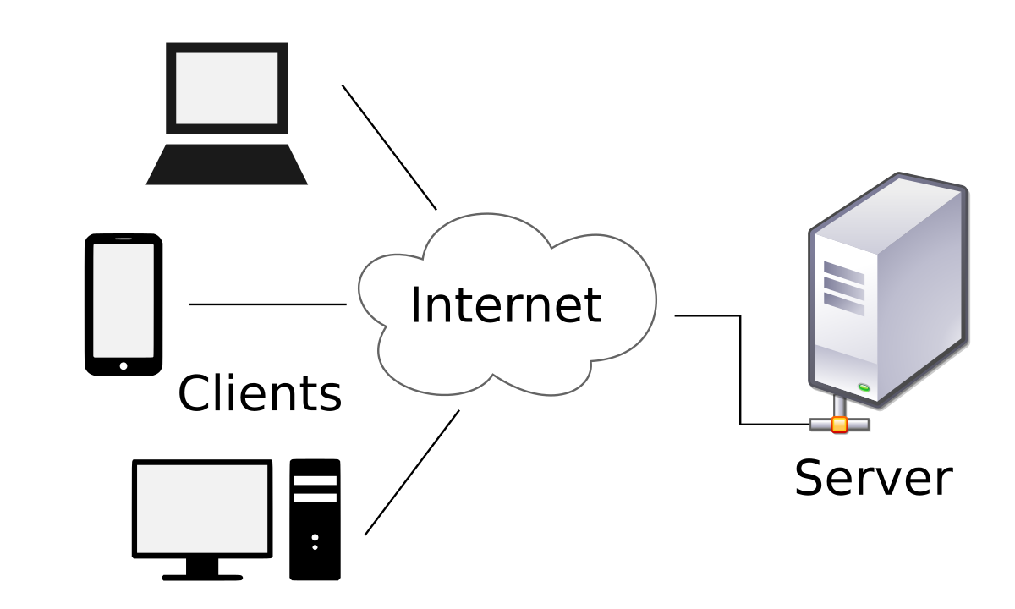

Dans une architecture C/S, des machines clientes (des PC sur le réseau) contactent un serveur, une machine généralement très puissante, qui leur fournit des services.

1. Ces services sont des programmes fournissant des données telles que l’heure, des fichiers, une connexion, l’accès à une base de données, …
2. Les services sont exploités par des programmes, appelés programmes clients, s’exécutant sur les machines clientes.
3. On parle ainsi de client FTP, client de messagerie, … lorsqu’on désigne un programme, tournant sur une machine cliente, capable de traiter des informations qu’il récupère auprès du serveur (dans le cas du client FTP il s’agit de fichiers, tandis que pour le client de messagerie il s’agit de courrier électronique).
4. Dans un environnement purement C/S, les ordinateurs du réseau (les clients) ne peuvent voir que le serveur
5. Un ou plusieurs ordinateurs sont dédiés au rôle de serveur

## **II.2. Notions sur la programmation web**

Le World Wide Web est rapidement devenu le service le plus utilisé sur l'Internet. Il a conçu le HyperText Markus Langage (HTML) à partir d'un autre format utilisé pour les documents appelé le SGML. Le WWW fonctionne en utilisant le concept d'hypertexte. À l'intérieur d'une page, il y a des mots clés ou des images qui ont des liens qui, lorsque vous cliquez dessus, vous amènent à une autre page Web.

Dans les années 90, un nouveau service de l'Internet est apparu : le World Wide Web, la toile d'araignée mondiale, encore désignée par l'acronyme WWW ou le diminutif Web. C'est ce service qui assure un certain succès à l'Internet.

### **II.2.1. Qu’est-ce qu’un site web**

Un site web est un ensemble de pages web visualisables dans un navigateur. Ces pages web sont reliées entre elles par des liens qui permettent de passer de l’une à l’autre. En règle générale, on reconnaît un site web à l’homogénéité du design de ses pages. L’ensemble des pages d’un site web est en général accessible sous une adresse au même nom de domaine.

### **II.2.2. Etapes de conception d’un site web**

* **Rencontre initiale et analyse des besoins :** à cette étape les développeurs web travaillent en une étroite collaboration avec le client, ensemble, ils déterminent les objectifs du site web et la clientèle cible. Ces critères auront un impact direct sur les principes de navigation, le contenu, les pages et les services offerts sur le site internet.il est donc primordial de prendre le temps d’analyser les besoins et d’élaborer les meilleures stratégies à utiliser.
* **La mise en œuvre :** c’est à cette étape que sont enregistrés le ou les noms de domaine du site web. Ensuite un forfait d’hébergement qui correspond à vos besoins actuels et futurs et choisi.
* **La conception et la réalisation :** cette étape et plus technique. C’est à ce moment que la conception visuelle commence. Une à deux maquettes est présente aux clients. Une fois le style graphique choisi, l’intégration et la programmation du site web à proprement dit débutent. C’est à ce moment que sont créées les interactions, les animations, les formulaires
* **Contrôles de qualités :** dans le contrôle de qualité c’est là que s’assure que le site web est parfait sur tous les navigateurs supportés, autant pour un ordinateur de bureau que des plateformes mobiles selon ce que vous avez choisi. Aussi que tous les liens du site web sont fonctionnels, que les formulaires envoient correctement les courriels, que les données s’enregistrent dans la base de données, etc.
* **Mise en ligne :** une fois que le site web a passe tous les contrôles de qualité, il est maintenant temps de mettre le site internet en ligne.

### **II.2.3. Pourquoi un site web ?**

C’est pour automatiser des fonctionnalités de gestion avec une application web et permettre un accès à distance pour une entreprise.

### **II.2.4. Evolution du web**

Aujourd’hui, le web est un univers en perpétuelle expansion, constitue de pages et d’applications web qui regorgent de vidéos, de photos et de contenu interactif. Tout cela est rendu possible grâce à l’interaction entre les technologies web et les navigateurs.

Petit à petit, les technologies web ont permis aux développeurs de rendre le web plus utile et plus captivant. Le web d’aujourd’hui est le fruit des efforts constants fournis par ; à communauté open web, qui participe à la définition des technologies web, telles que HTML5, CSS3 et WebGL, et fait en sorte qu’elles soient prises en charge par tous les navigateurs.

Les bandes de couleur de cette visualisation représentent les interactions entre les technologies web et les navigateurs, qui sont à l’origine des puissantes applications web que nous utilisons au quotidien.

## **II.3. Notions sur les langages de conception du site web**

Un site web peut être constitué par une simple page statique au format HTML éventuellement mise en forme ou enrichie de CSS incluant des images et des liens vers d'autres contenus, ou constitué de contenus dynamiques ou l'on peut greffer des fonctionnalités pour le rendre interactif avec des services programmés en JAVA, PHP ou autre langage serveur, des formulaires supposant un traitement en JAVASCRIPT, ou AJAX. Il peut reposer sur des technologies de base de données, par exemple MySQL.

### **II.3.1. HTML**

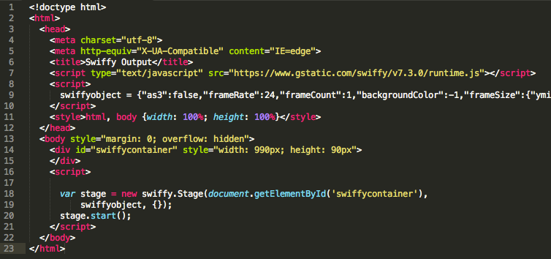

L’HyperText Markup Language, généralement abrégé HTML, est le langage de balisage conçu pour représenter les pages web. C’est un langage permettant d’écrire de l’hypertexte, d’où son nom. HTML permet également de structurer sémantiquement et logiquement et de mettre en forme le contenu des pages, d’inclure des ressources multimédias dont des images, des formulaires de saisie et des programmes informatiques. Il permet de créer des documents interopérables avec des équipements très variés de manière conforme aux exigences de l’accessibilité du web. Il est souvent utilisé conjointement avec le langage de programmation JavaScript et des feuilles de style en cascade (CSS). HTML est inspiré du Standard Generalized Markup Language (SGML). Il s'agit d'un format ouvert.

### **II.3.2. CSS**

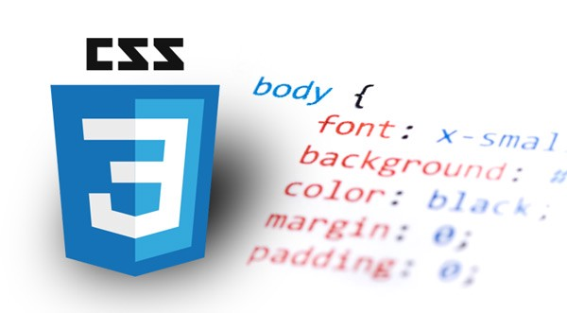

C’est les feuilles de [styles](https://www.futura-sciences.com/sciences/definitions/physique-gnomon-14968/) (en anglais "Cascading Style Sheets", abrégé CSS) sont un langage qui permet de gérer la présentation d'une page Web. Le langage CSS est une recommandation du World Wide Web Consortium ([W3C](https://www.futura-sciences.com/tech/definitions/internet-w3c-1822/)), au même titre que [HTML](https://www.futura-sciences.com/tech/definitions/internet-html-480/) ou [XML](https://www.futura-sciences.com/tech/definitions/internet-xml-3997/).

Les styles permettent de définir des règles appliquées à un ou plusieurs documents HTML. Ces règles portent sur le positionnement des éléments, l'alignement, les polices de caractères, les [couleurs](https://www.futura-sciences.com/sciences/definitions/physique-couleur-4126/), les marges et espacements, les bordures, les images de fond, etc.

### **II.3.3. JAVASCRIPT**

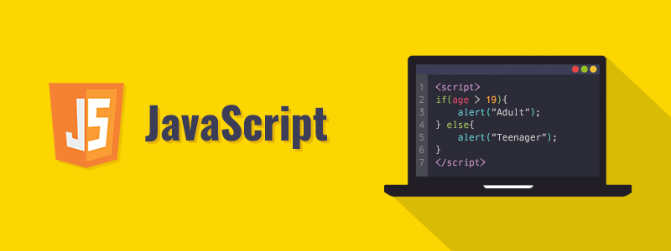

**Le JavaScript** est un langage informatique utilise sur les pages web. Ce langage a la particularité de s’activer sur le poste client, en d’autres mots c’est votre ordinateur qui va recevoir le code et qui devra l’exécuter. C’est en opposition à d’autres langages qui sont active cote serveur. L’exécution du code est effectuée par votre navigateur internet tel que Firefox ou internet explorer.

### **II.3.4. Le couple PHP-MySQL**

PHP est capable de passer à MySQL de telles requêtes à travers les fonctions de préfixe MySQL_ (PHP possède également des fonctions pour dialoguer avec d'autres systèmes de gestion de base de données). C'est une raison du succès du couple PHP+ MySQL dans la mise en place de sites web.

### **II.3.5. Le couple ASP – SQL server**

Microsoft fournit des outils et des scripts permettant de provisionner la base de données SQL afin de prendre en charge ASP.NET <session State> toutefois, ces outils sont conçus pour vous permettre d’accéder aux environnements d ; entreprise et les contrôler. Ils ne fonctionneront pas tels sur nos plates-formes d’hébergement partagées, mais après la personnalisation de la base de données et du serveur web.

### **II.4. Notion sur MERISE**

**II.4.1. DEFINITION DES CONCEPTS**

Pour nous familiariser bien de notre domaine de recherche, nous nous sommes mis à comprendre certains concepts pouvant nous aider à l’approfondissement de nos recherches.

Ces concepts aideront à ceux qui nous lirons n’étant de notre domaine car une vue en générale de concepts qui sont fréquents dans notre présent travail. Ces concepts sont comme par exemples.

* **Attribut :** est un élément constitutif, ou une caractéristique, ou une propriété.
* **Automatisation :** c’est la transformation du système manuel en système automatique ; tout en sachant que le mot automatique désigne tout ce qui s’effectue sans l’intervention de l’homme.
* **Cardinalité :** elle exprime le nombre de fois ou l’occurrence qu’une entité participe dans la relation. Elle peut être une cardinalité minimale (0 ou 1) ou une cardinalité maximale (1 ou n).
* **Diagramme de flux :** elle est une représentation graphique ou cartographique des acteurs des flux échanges.
* **Entité :** est un objet abstrait ou concret ayant une existence propre dans la gestion du domaine considère.
* **Flux :** c’est la représentation de l’échange d’information entre deux acteurs (un acteur c’est une unité active intervenant dans le fonctionnement du système operant.il peut représenter un partenaire externe a l’entreprise, un domaine d’activité de l’entreprise,)
* **Gestion :** c’est l’action de gérer, d’administrer, de diriger, d’organiser quelque chose.
* **Informatique :** mot venant de deux mots : information et automatique. C’est la science du traitement automatique et relationnel de l’information en tant que support des connaissances et des communications.
* **Matrice de flux :** c’est la représentation matricielle des acteurs et des flux échanges.
* **MERISE :** c’est une méthode d’étude et de recherche en informatique pour le système d’entreprise. Elle utilise des modelés tels que : MCC, MCD, MLD, MOT, MCT, MPD et MPT
* **ORDINATEUR :** est une machine de traitement de l’information, a des programmes formés
* **Partenaire :** est un intervenant extérieur de l’entreprise. Ces intervenant sont subdivisées en deux : - les partenaires ; domaines et sous-domaines d’activité de l’entreprise.

Poste de travail :

Procédure :

* **Relation :** c’est une association entre champs commun à plusieurs tables ; elles peuvent être de 1 à 1, de 1 a plusieurs (1 a N) et de plusieurs à plusieurs (N a N).
* **Système :** est un ensemble d’éléments matériels ou immatériels mis en interactions pour transformer les éléments en entrée (appelés : INPUT) en éléments de sortie (ou OUTPUT) moyennant un ou plusieurs processus donnes.
* **Le niveau organisationnel :** s’attache à décrire le système d’information en déterminant qui fait dans l’entreprise, comment il se situe dans un organigramme et en répondant aux questions où ? Et Quand ? Au plan de la description de traitements ; le Modèle Organisationnel de Traitement intègre les notions de temps et durée (déroulement), de ressources, de lieu et de responsabilité (poste du travail) et de nature de traitement (manuels ou automatique).
* **Système informatique :** est un ensemble de moyens d’acquisitions, de traitement, de stockage et de restitution de données et de moyens de télécommunication mis en œuvre pour une application ou un ensemble d’application.
* **Acteurs :** un système peut être contrôle par un autre système dit système de pilotage. Un acteur représente une unité active intervenant dans le fonctionnement du système opérant.
* **MySQL :** Est un serveur de bases de données relationnelles Open Source. Un serveur de bases de données stocke les données dans des tables séparées plutôt que de tout rassembler dans une seule table
* **SGBDR :** est un SDGDR qui implémente la théorie relationnelle. MYSQL implémente la théorie relationnelle ; c’est donc SGBDR.
* **PostgreSQL :** est un logiciel open source.il est cependant moins utilise, notamment par le débutant, car moins connu.la raison de cette méconnaissance réside sans doute en partie dans le fait que PostgreSQL a longtemps été disponible uniquement sous Unix.
* **Base de données :** ensemble de données qui ont été stockées sur un support informatique, organisées et structurées de manière à pouvoir facilement consulter et modifier leur contenu.
* **Une procédure Fonctionnelle**: est un ensemble d’actions d’une opération conceptuelle à effectuer à un poste de travail en d’autre terme, est une succession (séquence) de traitement déclenché par un événement.
* **Un poste de travail** : est un centre d’activités élémentaires et opérationnelles de l’organisation ; en d’autre terme, c’est l’ensemble logique structuré d’actions élémentaires et opérationnelles d’une entreprise.
* **La tâche ou action :** est un travail qu’un système doit faire dans un temps bien définis et dans une certaine condition.
* **Cardinalité minimum :** nombre minimum de fois où une entité est concernée par l’association. 0n indique que les entités ne sont obligatoirement concernées par l’association.
* **Cardinalité maximum :** nombre maximum de fois où une entité est concernée par l’association ; n signifie « plusieurs fois » sans préciser de nombre. Le nombre ne peut être égal à 0. Synchronisation : règle indiquant les événements et l’enchaînement de ces derniers nécessaires au lancement d’une opération. Il s’agit d’une expression logique composée essentiellement d’Où et de ET.

# **Chapitre III : ANALYSE DU SYSTEME EXISTANT**

## **Modèle conceptuel de communication**

Le modèle conceptuel de communication est la représentation des échanges des messages entre intervenants. Les messages décrits sont conceptuels et indépendants de l’organisation. C’est ainsi que nous pouvons dire que c’est un dessin qui représente les flux d’information(Messages).

## **3.2. MODELE CONCEPTUEL DE FLUX BRUT**

Emission

Auditeur

Administration

Radio

## **LEGENDE**

1. Suivre l’émission;
2. Emettre le signale ;
3. Demande des informations par les auditeurs auprès de l’administration radio Livraison des médicaments.
4. Réponse de suggestion donnée par l’admin auprès des auditeurs ;
5. Inscription des auditeurs et création de compte ;
6. Confirmation création de compte ;
7. Planification des émissions par l’admin ;
8. Disponibilité des émissions sur la plateforme.

## **3.3. MATRICE DES FLUX**

La matrice des flux est une représentation matricielle des acteurs et flux échangés où les acteurs forment les lignes et les colonnes du tableau.

En ligne, l’acteur a un rôle d’émetteur des flux tandis qu’en colonne, il a un rôle de récepteur des flux. Les flux sont indiqués dans les cases du tableau à l’intersection de la ligne de l’acteur émetteur et de la colonne de l’acteur récepteur.

|  |  |  |  |  |
| --- | --- | --- | --- | --- |
|  | Emission | Administration | Radio | Auditeur |
| Emission |  |  |  |  |
| Administration |  |  |  |  |
| Radio |  |  |  |  |
| Auditeur |  |  |  |  |

## **3.4. MODELE CONCEPTUEL DE FLUX NET**

**Gestion générale de la radio**

**Emission**

**Suivre la radio**

**Reception signgnale**

**Disponibilit**é **des émissions**

**Planification des emissions**

## **3.5. LE MODELE ORGANISATIONNEL DE TRAITEMENT (MOT)**

Le MOT c’est un modèle qui exprime la fonction dont les règles de gestion sont appliquées dans l’organisation et indique l’utilisation des ressources mise en œuvre lors de cette application[2]. Ce modèle permettre de décrire le système d’information en répondant aux questions Qui ? Quand ? Et Où ? En intégrant la notion du temps, des durées, le poste de travail ainsi que la nature des traitements (Manuel, Automatique et la Chronologie des Opérations pour les différentes procédures fonctionnelles).

### **3.5.1. Règles d’organisation**

La règle d’organisation nous montre comment fonctionne une entreprise en suivant quelques lois.

**RO.1** : A la radio UB-FM le travail commence du lundi au samedi de 8h00 à 16h00’ et dimanche de 8h00 à 12h30’

**RO.2** : A l'arrivé un visiteur, il est reçu à la réception et cela se fait de 08h à 15h-30’ ;

**RO.3** : La réceptionniste enregistre oriente le visiteur jusqu’au département concerné ;

**RO.4** : Après la réception du visiteur le réceptionniste l’enregistre dans son cahier ;

### **3.5.2. Tableau Des Procédures Fonctionnelles**

|  |  |  |  |  |  |  |
| --- | --- | --- | --- | --- | --- | --- |
| **Déroulement** | | **Action** | **Nature** | **Poste de travail** | | |
| **Début** | **Durée** | **Lieu** | **Responsable** | **Ressource** |
| 8h>t<15h30’ X’ | **X’** | Réception visiteur | **M** | Réception | Réceptionniste | Réceptionniste |
| 13h>t<13h30’ X’ | **X’** | Information sport | **M** | plateau | journaliste | journaliste |
| 18h>t<18h30’ X’ | **X’** | Information sport | **M** | plateau | Réceptionniste | Réceptionniste |
| 21h>t<05h30’ X’ | **X’** | Emission au cœur de l’amour | **M** | plateau | Journaliste animateur | Conseil des mariés |
| 20h>t<21h00’ X’ | **X’** | Emission Aushalange | **M** | plateau | Journaliste animateur | Conseil des bonnes mœurs |

### **3.5.3. Diagramme D’enchainement Des Procédures Fonctionnelles.**

**Tableau 3 : Processus « Lancement émession »**

|  |  |  |  |
| --- | --- | --- | --- |
| Déroulement | Enchainement des procédures fonctionnelles | Nat | Poste de travail |
| Début, durée | Lieu ;  Responsable ;  Ressource |
| 24h>t<=24’ X’ | PF1  Invalide  Valide  Vérification signale en ligne | M | Journaliste |

**Tableau 3.b : Processus « planification émissions et publications d’informations»**

|  |  |  |  |
| --- | --- | --- | --- |
| Déroulement | Enchainement des procédures fonctionnelles | Nat | Poste de travail |
| Début, durée | Lieu ;  Responsable ;  Ressource |
| 24h>t<=24’ X’ | Toujours  Valide  PF2  Vérification d’émission  Invalide  Constant d’invalidité de l’émission  PF3 | A | Administrateur |

**Tableau 3.c : Processus « inscription et création de compte»**

|  |  |  |  |
| --- | --- | --- | --- |
| Déroulement | Enchainement des procédures fonctionnelles | Nat | Poste de travail |
| Début, durée | Lieu ;  Responsable ;  Ressource |
| 24h>t<=24’ X’ | Valide  PF6  Traitement d’informations  Invalide | A | Administration |

**Tableau 3.d : Processus « Réponse et notifications de suggestion entrées par l’utilisateur»**

|  |  |  |  |
| --- | --- | --- | --- |
| Déroulement | Enchainement des procédures fonctionnelles | Nat | Poste de travail |
| Début, durée | Lieu ;  Responsable ;  Ressource |
| 24h>t<=24’ X’ | FIN  Invalide  Vérification des ’informations  Valide  PF7 | A | Administrateur |

## **3.6. MODELE CONCEPTUEL DE TRAITEMENT**

Ce modèle exprime ce que fait le domaine sans se poser le problème de savoir qui le fait, quand et comment.

### **3.6.1. Représentation graphique du MCT**

***Proposition logique***

**ACTION**

R1 R2 R3 Rn

### **3.6.3. Construction du modèle conceptuel de traitement (MCT)**

Le modèle conceptuel de traitement est un zoom sur le modèle de communication de l'entreprise. Dans le modèle de communication, sont représentés les messages échangés entre intervenants. Dans les modèles de traitement, nous "voyons" comment un intervenant de l'entreprise réagit quand il reçoit ce message et quelle opération il effectue.

Un modèle conceptuel de traitement (MCT) comprend les messages et leurs informations, les opérations conceptuelles et leurs opérateurs, les intervenants de l'entreprise. Les intervenants de l'entreprise pris en compte sont les domaines pour un modèle global ou les sous-domaines pour un modèle de traitement détaillé.

Le modèle conceptuel des traitements (MCT) consiste à exprimer ce qu’il faut faire mais sans indiquer trop de détails sur des questions telles que « Qui » doit le faire, « Quand » doit-il être fait et « Où » faudra-t-il le faire (niveau organisationnel)

1. **Processus « Lancement émission »**

Invalide

Vérification signale en ligne

Valide

PF1

1. **Processus « planification émissions»**

Vérification d’émission

PF4

Invalide

Valide

PF5

Constant d’invalidité de l’information

Toujours

1. **Processus « inscription et création de compte»**

PF6

Invalide

Valide

Traitement d’informations

1. **Processus « Réponse et notifications de suggestion entrées par l’utilisateur»**

PF7

Invalide

Valide

Vérification des ’informations

## **3.7. MODEL CONCEPTUEL DES DONNEES**

Le modèle conceptuel des données est une représentation statique d’un système d’information d’une entreprise[3].

### 3.7.1. Concepts Utilisés

* **Une entité ou individu :** c’est une représentation d’un objet matériel ou immatériel de l’univers externe dans le SI.
* **Une relation :** c’est la prise en charge par le SI du fait qu’il existe une association entre les objets de l’univers.
* **Une propriété :** est une information élémentaire[4].
* **Un identifiant :** c’est une propriété qui permet de distinguer l’entité aux occurrences d’une relation.
* **Une cardinalité** : est le nombre de fois qu’une entité (ou occurrence d’entité) peut participer à une relation. Elle permet aussi de caractériser le lien qui existe entre une entité et une relation à laquelle elle est reliée.

### **3.7.2. Construction du dictionnaire de données**

|  |  |  |  |  |  |  |  |
| --- | --- | --- | --- | --- | --- | --- | --- |
| **Nom Mnémonique** | **Désignation** | **Type**  A  AN  N  D  (1) | **Long** | **Nature** | | | **Règle de calcul** |
| E  CO  CA  (2) | | SIG  SIT  MOUV  (3) |  |
| **Id_emission**  Nom_emission  Heure_emission  \***Id_admin**  Nom_admin  Postnom_admin  Email_admin  Password  **\*id_radio**  Nom_radio  Logo_radio  Apropos_radio  Condition_radio  Email_radio  Telephone_radio  Telephone2_radio  Adresse_radio  \***Id_aud**  Nom_aud  Email_aud | Identifiant primaire de l’emission  Nom de l’émission  Heure_emission  Identifiant primaire de d’admin Nom de l’admin  Postnom de l’admin  Email de l’admin  Mot de passe de l’admin  Identifiant primaire de la radio  Nom de la radio  Logo de la radio  A propos de la radio  Terme de la radio  Email de la radio  Numéro de Téléphone de la radio  Numéro de Téléphone2 de la radio  Adresse domicile de la radio  Identifiant primaire de l’auditeur  de l’auditeur  Email de l’auditeur | N  N  DATETIME  N  AL  ALL  ALL  ALL  N  ALL  ALL  ALL  ALL  ALL  ALL  ALL  ALL  N  ALL  ALL | 11  255  255  11  255  255  255  255  11  255  255  900  900  255  20  20  900  11  255  255 | E  E  E  E  E  E  E  E  E  E  E  E  E  E  E  E  E  E  E  E | SIG  SIG  SIG  SIG  SIG  SIG  SIG  SIG  SIG  SIG  SIG  SIG  SIG  SIG  SIG  SIG  SIG  SIG  SIG  SIG | | A créer  A créer  A créer  A créer |
| Password  Photo_aud  Pays  Sexe  Adresse_audi  Created_at  Apropos_audi | Mot de passe de l’auditeur  Photo de l’auditeur  Pays de l’auditeur  Sexe de l’auditeur  Adresse domicile de l’auditeur  Date de création de son compte  A propos de l’auditeur | ALL  ALL  ALL  ALL  ALL  DATETIME  ALL | 255  255  255  5  900  30  900 | E  E  E  E  E  E  E | SIG  SIG  SIG  SIG  SIG  SIG  SIG | |  |

**LEGENDES**

**A :** Alphabétique ; **D :** Date ; **CA :** Calculé ; **MOUV** : Mouvement ; **AN :** Alpha Numérique ; **E :** Élémentaire ; **SIG :** Signalétique ; **N :** Numérique ; **CO :** Concaténé ; **SIT :** Situation

### **3.7.3. ÉLABORATION DE GRAPHE DES DEPENDANCES FONCTIONNELLES**

Id_emition

Id_radio

Nom_radio

email

telephone

logo_radio

Heure_emission

Adresse_radio

Nom_emission

Id_auditeur

Telephone_aud

Email_aud

sexe

Email_aud

sexe

Photo_aud

password

Adresse_aud

### **3.7.3.1 Règles de gestion**

**RG1**: Un administrateur peut ajouter une ou plusieurs émissions,

**RG2**: Un auditeur peut envoyer un plusieurs messages chez l’administrateur;

**RG3**: Un auditeur peut suivre une ou plusieurs émissions ou informations à la radio,

**RG4**: Un auditeur peut s’abonner à une ou plusieurs émissions,

**RG5**: Un auditeur peut créer un seul compte utilisateur dans la plateforme de la radio,

### **3.7.4. Construction du Modèle Conceptuel de Données**.

1,n

**Id_emission**

Nom_emission

Heure_emission

EMMISION

cr

RADIO

**Id_radio**

Nom_radio

Logo_radio

Apropos_radio

Condition_radio

Email_radio

Telephone_radio

Adresse_radio

1,n

AUDITEUR

**Id_aud**

Nom_aud

Email_aud

Photo_aud

Password

Pays

Sexe

Adresse_aud

Apropos_aud

Created_at

ADMINISTRATION

**Id_admin**

Nom_admin

Postnom_admin

Email_admin

Photo_admin

password

## **3.8. CRITIQUE DU SYSTEME D’INFORMATION EXISTANT**

La critique consiste à relever les points forts et ceux faibles dans l’organisation de l’entreprise.

Pour l’informaticien, la critique de l’existant est le point de départ dans le processus d’automatisation car elle présentera la façon dont se comporte le système et ensuite partir de cette critique pour proposer une solution palliative au sein de cette entreprise dont l’analyse a été consacrée.

Après notre analyse du système d’information à la radio UB-FM, nous avons constaté ce qui suit :

Au niveau du MCC (Modèle conceptuel de communication) les acteurs du CMC se donnent des messages sans beaucoup de problème et nous déplorons que le CMC ne dispose d’aucune cellule informatique, ce qui entraine la multiplicité des tâches manuelles et le non automatisation de certaines tâches dont leur automatisation est d’une importance capitale pour le dit web radio

Au niveau du MOT et MCT, le temps de traitement des informations est bien respecté au CMC, mais ce qui handicape le bon fonctionnement est que la quasi- totalité des tâches est manuelle dans cette organisation pourtant dans certains services on trouve des outils informatiques qui peuvent servir de moyens pour l’automatisation et qui malheureusement restent inexploités comme outils de gestion.

Au niveau du MCD les documents que le CMC utilise est facile à manipuler, malheureusement ces documents ne permettent pas à bien gérer et satisfaire en totalité le besoins des auditeurs.

Cependant vu que leurs traitements restent manuels, ils sont exposés à une très grave erreur pouvant déshonorer notre radio car ces derniers ne font pas l’objet d’une conservation minutieuse d’informations.

Les autres points faibles observés dans la gestion de la radio dans le CMC sont les suivants :

* Nous avons remarqué que les documents sont conservés dans des fichiers word qui peuvent être détruit facilement et être perdus;
* Difficulté de retrouver avec rapidité certaines informations en cas de besoin qui entraine la création des nouvelles fiches d’informations chaque fois que le journaliste oublie le numéro d’information ;
* Processus très long avec probabilité de perte de documentation ;
* Pertes de temps liées au classement des documents constituant le dossier des informations diffusées par la radio ;
* La surcharge des agents suite à une grande quantité d’information à traiter
* Difficile de faire la recherche rapide sur les anciennes informations dans un délai bref

Après le constat de ces anomalies voici une piste de solution que nous proposons afin de faire face à ces problèmes qui entravent la meilleure gestion de notre très chère radio UB-FM:

* L’automatisation de certaines tâches parmi les tâches manuelles qui domine afin de maintenir efficacement les données et d’assurer une bonne gestion des informations ;
* La mise en place d’une base des données qui prendra en charge la gestion des informations afférentes à la gestion d’un web radio ;

Les avantages de cette automatisation sont multiples, nous pouvons citer entre autre, les montagnes des papiers sont désormais réduites à un fichier facile à manipuler, la sécurité et la conservation des données, la diminution d’erreurs, la facilitation d’accès aux informations en temps réel, le traitement rapide des données, la fiabilité des résultats, le soulagement des taches fastidieuses, mise à jour des données facile

Comme désavantages nous pouvons citer le cout élève des matériels et de leur entretien,

# **Chapitre IV : ANALYSE DU SYSTEME D’INFORMATION FUTUR**

## **IV. 1. NOTION DU SYSTEME INFORMATIQUE**

Comme nous l’avons signalé dans le chapitre précédent, la démarche est la méthode qui organise en étape de la conception d’un système d’information à l’aide de modèle sur une période donnée.

Dans la méthode merise l’objectif est d’informatisé un système d’information :

Permettre le passage d’un système non informatisé à un système d’information automatisé ;

C’est aussi une méthode de conception et de développement de système d’information.

Le système d’information existant que nous venons d’étudier au chapitre précédent, nous conduit à conclure qu’il est à moitié manuel et caractérisé des défaillances préjudiciables.

Dans ce chapitre nous partirons des modèles présentés précédemment pour concevoir un nouveau système d’information qui sera conçus de manière à ce que certaines opérations jugées manuel de l’existant puissent être automatisées ainsi que d’ajouter d’autres si possible, et cela pourra aboutir à une application conçus sur base de ce nouveau système d’information.

Nous ne reprendrons pas tous les modèles de l’existant, mais seulement ceux qui ont subi des modifications permettant de mettre en place notre application

## **IV.2. DICTIONNAIRE DES DONNEES**

|  |  |  |  |  |  |  |  |
| --- | --- | --- | --- | --- | --- | --- | --- |
| **Nom Mnémonique** | **Désignation** | **Type**  A  AN  N  D  (1) | **Long** | **Nature** | | | **Règle de calcul** |
| E  CO  CA  (2) | | SIG  SIT  MOUV  (3) |  |
| **Id_emission**  Nom_emission  Heure_emission  \***Id_admin**  Nom_admin  Postnom_admin  Email_admin  Password  **\*id_radio**  Nom_radio  Logo_radio  Apropos_radio  Condition_radio  Email_radio  Telephone_radio  Telephone2_radio  Adresse_radio  \***Id_aud**  Nom_aud  Email_aud | Identifiant primaire de l’emission  Nom de l’émission  Heure_emission  Identifiant primaire de d’admin Nom de l’admin  Postnom de l’admin  Email de l’admin  Mot de passe de l’admin  Identifiant primaire de la radio  Nom de la radio  Logo de la radio  A propos de la radio  Terme de la radio  Email de la radio  Numéro de Téléphone de la radio  Numéro de Téléphone2 de la radio  Adresse domicile de la radio  Identifiant primaire de l’auditeur  de l’auditeur  Email de l’auditeur | N  N  DATETIME  N  AL  ALL  ALL  ALL  N  ALL  ALL  ALL  ALL  ALL  ALL  ALL  ALL  N  ALL  ALL | 11  255  255  11  255  255  255  255  11  255  255  900  900  255  20  20  900  11  255  255 | E  E  E  E  E  E  E  E  E  E  E  E  E  E  E  E  E  E  E  E | SIG  SIG  SIG  SIG  SIG  SIG  SIG  SIG  SIG  SIG  SIG  SIG  SIG  SIG  SIG  SIG  SIG  SIG  SIG  SIG | | A créer  A créer  A créer  A créer |
| Password  Photo_aud  Pays  Sexe  Adresse_audi  Created_at  Apropos_audi  \***Id_info**  Description_info  Logo_info  Fichier_info  Created_at  \***Id_not**  **Titre**  Id_info  Id_aud  Created_at | Mot de passe de l’auditeur  Photo de l’auditeur  Pays de l’auditeur  Sexe de l’auditeur  Adresse domicile de l’auditeur  Date de création de son compte  A propos de l’auditeur  Identifiant primaire de l’information  Description de l’information  Logo ou image de l’information  Fichier de l’information  Date de création de l’information  Identifiant primaire notification  Le titre de la notification  Identifiant de l’information  Identifiant de l’auditeur  Date de création et heure d’arrivée | ALL  ALL  ALL  ALL  ALL  DATETIME  ALL  ALL  ALL  ALL  ALL  DATETIME  N  ALL  N  N  DATETIME | 255  255  255  5  900  30  900  11  900  255  255  11  11  255  11  11  11 | E  E  E  E  E  E  E  E  E  E  E  E  E  E  E  E  E | SIG  SIG  SIG  SIG  SIG  SIG  SIG  SIG  SIG  SIG  SIG  SIG  SIG  SIG  SIG  SIG  SIG | | A créer  JJ/MM/AA:h :m :s |

**Légende :**

E : Elémentaire SIG : Signalétique SIT : Situationnel

A : Alphabétique Co : Concaténé M : Mouvement

N : Numérique Ca : Calculé AN : Alphanumérique

## **IV.3. ÉLABORATION DE GRAPHE DES DEPENDANCES FONCTIONNELLES**

### **Règles de gestion**

**RG1**: Un administrateur peut ajouter une ou plusieurs émissions,

**RG2**: Un auditeur peut envoyer un plusieurs messages chez l’administrateur;

**RG3**: Un auditeur peut suivre une ou plusieurs émissions ou informations à la radio,

**RG4**: Un auditeur peut s’abonner à une ou plusieurs émissions,

**RG5**: Un auditeur peut créer un seul compte utilisateur dans la plateforme de la radio,

**RG6**: Un administrateur peut créer un peut ajouter une ou plusieurs informations,

## **IV.4. MODELE CONCEPTUEL DE DONNEES**

**Id_emission**

Nom_emission

Heure_debit,

Heure_fin

Description_emission

EMMISION

1,n

**Id_not**

#Id_info

#id_aud

Titre

Created_at

NOTIFICATION

INFORMATION

**Id_info**

Nom_info

Logo_info

Description_info

Fichier_info

Created_at,

code_link

RADIO

**Id_radio**

Nom_radio

Logo_radio

Apropos_radio

Condition_radio

Email_radio

Telephone_radio

Adresse_radio

1,n

AUDITEUR

**Id_aud**

Nom_aud

Email_aud

Photo_aud

Password

Pays

Sexe

Adresse_aud

Apropos_aud

Created_at

ADMINISTRATION

**Id_admin**

Nom_admin

Postnom_admin

Email_admin

Photo_admin

password

## **IV.5. MODELE CONCEPTUEL DE TRAITEMENT(MCT)**

**Processus « Lancement radio »**

PF1

Vérification signale

Valide

Invalide

**Processus « Streaming et publication d’informations»**

PF2

Vérification signale

Invalide

Valide

PF3

Invalide

Valide

Vérification plus d’informations

**Processus « de planification émissions et publications d’informations»**

Et

PF4

Vérification d’informations

Valide

Invalide

PF5

Constant d’invalidité de l’information

Toujours

**Processus « inscription et création de compte»**

PF6

Traitement d’informations

Invalide

Valide

**Processus « Réponse et notifications de suggestion entrées par l’utilisateur»**

PF7

Vérification des ’informations

Invalide

Valide

FIN

## **IV.6. MODELE ORGANISATIONNEL DE TRAITEMENT**

### **IV.6.1. Règles d’organisations**

La règle d’organisation nous montre comment fonctionne une entreprise en suivant quelques lois.

**RO.1** : A la radio UB-FM le travail commence du lundi au samedi de 8h00 à 16h00’ et dimanche de 8h00 à 12h30’

**RO.2** : A l'arrivé d’un visiteur, il est reçu à la réception et cela se fait de 08h à 15h-30’ ;

**RO.3** : La réceptionniste enregistre oriente le visiteur jusqu’au département concerné ;

**RO.4** : Après la réception du visiteur le réceptionniste l’enregistre dans son cahier ;

## **IV.7. DETERMINATION DES PROCEDURES FONCTIONNELLES**

* + - 1. **Réception du patient**

|  |  |  |  |  |  |  |  |
| --- | --- | --- | --- | --- | --- | --- | --- |
| **PF** | **Déroulement** | | **Action** | **Nature** | **Poste de travail** | | |
| **Début** | **Durée** |  | **Lieu** | **Responsable** | **Ressource** |
| PF1 | 24h>t<24h00’ | **X’** | Lancement des émissions | **A** | plateforme | internaute | internet |
| PF2 | 24h>t<24h00’ | **X’** | Vérification signale | **A** | plateforme | internaute | internet |
| PF3 | 24h>t<24h00’ | **X’** | Vérification plus d’informations | **A** | plateforme | Admin | internet |
| PF4 | 24h>t<24h00’ | **X’** | Vérification d’informations et des émissions | **A** | plateforme | Admin | internet |
| PF5 | 24h>t<24 | **X’** | Constant d’invalidité de l’information | **A** | plateforme | Admin | internet |
| PF6 | 24h>t<24 | **X’** | plateforme | **A** | plateforme | admin | internet |
| PF7 | 24h>t<24 | **X’** | Vérification des suggestions | **A** | plateforme | admin | internet |

## **IV.8. DIAGRAMME D’ENCHAINEMENT DES PROCEDURES FONCTIONNELLES**

* + - 1. Lancement radio

|  |  |  |  |
| --- | --- | --- | --- |
| Déroulement | Enchainement des procédures fonctionnelles | Nat | Poste de travail |
| Début, durée | Lieu ;  Responsable ;  Ressource |
| 24h>t<=24’ X’ | PF1  Invalide  Valide  Vérification signale en ligne | M | Journaliste |

* + - 1. Streaming et publication d’informations planification émissions et publications d’informations

|  |  |  |  |
| --- | --- | --- | --- |
| Déroulement | Enchainement des procédures fonctionnelles | Nat | Poste de travail |
| Début, durée | Lieu ;  Responsable ;  Ressource |
| 24h>t<=24’ X’ | Invalide  Vérification plus d’informations  PF3  valide  Invalide  Vérification d’informations  PF2  Valide | M | Administrateur |

* + - 1. planification émissions et publications d’informations

|  |  |  |  |
| --- | --- | --- | --- |
| Déroulement | Enchainement des procédures fonctionnelles | Nat | Poste de travail |
| Début, durée | Lieu ;  Responsable ;  Ressource |
| 24h>t<=24’ X’ | Toujours  Et  Valide  PF4  Vérification d’informations  Invalide  Constant d’invalidité de l’information  PF5 | A | Administrateur |

* + - 1. inscription et création de compte

|  |  |  |  |
| --- | --- | --- | --- |
| Déroulement | Enchainement des procédures fonctionnelles | Nat | Poste de travail |
| Début, durée | Lieu ;  Responsable ;  Ressource |
| 24h>t<=24’ X’ | Valide  PF6  Traitement d’informations  Invalide | A | Administrateur |

* + - 1. Réponse et notifications de suggestion entrées par l’utilisateur

|  |  |  |  |
| --- | --- | --- | --- |
| Déroulement | Enchainement des procédures fonctionnelles | Nat | Poste de travail |
| Début, durée | Lieu ;  Responsable ;  Ressource |
| 24h>t<=24’ X’ | FIN  Invalide  Vérification des suggestions envoyées par l’utilisateur  Valide  PF7 | A | Administrateur |

## **IV.9. GRAPHE DE CIRCULATION DES INFORMATION**

Par le graphe de circulation, nous cherchons à répondre aux questions : qui amène l’information ? L’information affecte quoi ? Qui gère cette information.

Ces questions nous nous les sommes posées dans le MCT.



: Ordinateur

: Homme

: Direction de l’information

: Support papier

: Imprimante

: Disque magnétique

: Procédure fonctionnelle

|  |  |  |
| --- | --- | --- |
| RADIO | ADMINISTRATION | AUDITEUR |
| Lancement radio  PF1 |  |  |
| PF2 | PF3 |  |
|  | Planification émission et information  patient  PF4  Vérification plus d’informations |  |
|  | PF6  Constant d’invalidité de l’information  PF5 | Traitement des informations entrées par l’utilisateur |
|  | Vérification des suggestions envoyées par l’utilisateur  PF7 | Réception des notifications |

## **IV.10. FICHE DE DESCRIPTION DES PROCEDURES FONCTIONNELLES**

## **IV.10. FICHE DE DESCRIPTION DES PROCEDURES FONCTIONNELLES**

|  |
| --- |
| FICHE DE DESCRIPTION DE LA PF1 |
| Nature  : A  Object : lancement de la radio  Evénements entrées  : visite de l’auditeur sur la plateforme  Evénements sortie   : visiteur du site  Données Entrées  : Néant  Données Sorties  : Néant  Action sur la Base de données   * Signale : Néant |

|  |
| --- |
| FICHE DE DESCRIPTION DE LA PF2 |
| Nature  : A  Object : vérification des informations  Evénements entrées : contrôle de l’admin  Evénements sortie   : fiches de liste des informations publiées  Données Entrées  : Néant  Données Sorties  : Néant  Action sur la Base de données   * Information : visualisation des informations |

|  |
| --- |
| FICHE DE DESCRIPTION DE LA PF3 |
| Nature  : A  Object : vérification des informations et émissions  Evénements entrées : contrôle de l’admin  Evénements sortie   : fiches de liste des émissions  Données Entrées  : Néant  Données Sorties  : Néant  Action sur la Base de données   * Emission : visualisation des émissions |
| FICHE DE DESCRIPTION DE LA PF4 |
| Nature  : A  Object : vérification des informations pour publication  Evénements entrées : contrôle de l’admin  Evénements sortie   : Néant  Données Entrées  : Néant  Données Sorties  : Néant  Action sur la Base de données   * Information : visualisation des émissions |

|  |
| --- |
| FICHE DE DESCRIPTION DE LA PF5 |
| Nature  : A  Object : Traitement d’informations  Evénements entrées : contrôle de l’admin  Evénements sortie   : Néant  Données Entrées  : Néant  Données Sorties  : Néant  Action sur la Base de données   * Auditeur : mise à jour des données |

|  |
| --- |
| FICHE DE DESCRIPTION DE LA PF6 |
| Nature  : A  Object : Traitement des informations entrées par l’utilisateur  Evénements entrées : plateforme  Evénements sortie   : Néant  Données Entrées  : Néant  Données Sorties  : Néant  Action sur la Base de données   * Auditeur : mise à jour des informations |

|  |
| --- |
| FICHE DE DESCRIPTION DE LA PF7 |
| Nature  : A  Object : Vérification des suggestions envoyées par l’utilisateur  Evénements entrées : contrôle d’admin  Evénements sortie   : Néant  Données Entrées  : ajout des informations sur la base des données  Données Sorties  : Néant  Action sur la Base de données   * Auditeur : réception des notifications par mail |

# **IV.10.1. CONCEPTION DU SYSTEME D’INFORMATION INFORMATISE**

Pour ce qui est de notre Système par apport à ce qui précède, vu la modélisation de la Structure de données, nous sommes parvenus à tirer le MLD ci- contre :

* Emission (**idEmission**, nomEmission,heureEmission) ;
* Information (**Id_info**, Nom_info, Description_info, Logo_info, Fichier_info, created_at);
* Administration (**Id_admin,** Nom_admin, Email_admin, Password, Photo, Adresse);
* Radio (**Id_radio**, Nom_radio, Condition_radio, Terme_radio, Logo_radio,telephone, telephone2, Adresse_radio, Email_radio) ;
* Auditeur (Id_aud, Nom_aud, Email_aud, Telephone, Adresse, Apropos_aud, Pays, Sexe) ;
* Notification (**id_not**, #id_aut, id_info, titre, created_at);

## **IV.10. 2. MODELE LOGIQUE DE TRAITEMENT**

**Processus de lancement radio**

Lancement radio

Maquette 01

Saisir : IdEmission, nomEmission…

Suivant OK Fermer

Emission

**Processus de lancement radio**

Vérification des informations

Maquette 02

Saisir : Id_info, nomInfo,description_info…

Suivant OK Fermer

Information

Information

**Processus de création de compte**

Inscription des auditeurs dans la plateforme

Maquette 03

Saisir : Nom_aud, Email_aud,photo_aud…

Suivant OK Fermer

Auditeur

# **Chapitre V : PRESENTATION DU PROJET**

### **V.1. Architecture et structuration du site web**

## **MODELE PHYSIQUE DE DONNEES**

Il spécifie la structure physique des données et leurs conditions d’implantation sur les structures d’équipements. C’est le modèle qui aura comme charge de stocker et rassembler toutes les informations utiles au traitement que subira l’application.

### **V.2. Charte graphique**

LOGIN

TITRE

LOGO

BODY 2

BODY 1

MENU

FOOTER

### **V.3. Présentation des quelques pages et leurs fonctionnalités**

Notre application est nommée «UB-WEB-RADIO » a été Conçue en web (pour servir d’interface utilisateur) connecté a une base de donnée nommé web_radio.sql Conçu sous MYSQL.

En l’ouverture de l’application, voici l’accueil et le menu principal qui illustre toute l’application.

### **V.4. Présentation des quelques codes (script js, balises html et feuille de style css)**

Xxxxxxxxx

# **CONCLUSION**

Nous voici au terme de notre travail de fin de cycle qui a apporté sur « Implémentation d’un web radio au sein d’une station FM cas de UB-FM »

Pour affronter notre champ d’investigation, voici quelques questions qui nous ont servi de guide :

* Est-il possible de mettre en place un système informatique permettant l’implémentation d’un web radio à distance?
* Est-il facile d’accéder et intervenir à toutes les activités et informations diffusés par la radio ?

Pour répondre provisoirement à nos questions ci-hautes posées, les hypothèses suivantes sont reformulées :

* Le système disponible dans la radio UB-FM n’était pas capable d’écouter la radio en ligne aussi d’accéder à distance aux différentes informations, le système que nous pouvons proposer à la radio UB-FM serait la conception d’un web radio dynamique avec une base de données en MYSQL, basée sur l’application conçu en WEB qui permettrait à la radio UB-FM de surmonter ces problèmes.
* L’implantation d’une base de données et une application web aurait un impact positif surtout dans la circulation des informations et la rapidité d’accès aux données diffusées par la radio.

Ainsi pour arriver à mettre sur pied notre idée, il nous a fallu utiliser quelques méthodes et techniques notamment la méthode MERISE qui est une méthode de recherche en informatique pour le système d’entreprise et quelques techniques à savoir :

* La technique documentaire : Elle nous a permis de consulter tous les documents pouvant détenir les informations cette structure sanitaire et autres documents en rapport avec notre sujet ;
* La technique d’interview : celle-ci nous a aidés dans nos contacts verbaux avec les personnels de cette structure sanitaire.

Nous sommes arrivé à mettre en place un système d’information informatisé en concevant une application web nommé UB-WEB-RADIO» développé en WEB et interconnecté à une base de données conçu en MYSQL nommé web_raio.sql

Cela étant, notre application sortira les états de sortie suivants :

1. La liste des publications des informations

Nous ne prétendons pas épuiser ce sujet mais ce travail étant notre contribution à la science ; nous croyons qu’il pourra augmenter la banque de données utile aux chercheurs s’appliquant au sujet similaire au notre.

# **BIBLIOGRAPHIE**

### **Ouvrage**

BEAUCOURT, M. et Alii, Dictionnaire Usuel, Ed. Larousse, Paris, 1986

1. MORVAN P., Dictionnaire de l’informatique, Ed. Larousse, Paris, 1996
2. ANAES,Service evaluation des pratiques professionnelles/juin 2005

### **TFC et Mémoires**

1. KYANGA MAWESE Steven1 : il a fait une étude sur le système de gestion des fiches de malades au sein de centre de santé BELLE VUE

### **Notes de cours**

1. Ass2. AMANI HAGUMA Joseph, Méthode d’analyse informatique I, cours inédit, G2 Informatique, ISIG/GOMA 2018-2019
2. Ass2 SERGE KIKOBYA programmation web, cours inédit, G3 informatique de gestion, ISIG/GOMA 2019-2020

### **Webographie**

* 1. [https://www.radioking.com](https://www.github.com),
  2. <https://www.grafikart.fr>
  3. <https://www.webslesson.info>
  4. <https://www.github.com>
  5. https://www.radioendirect.net

# **TABLE DES MATIERES**

**PREFACE** 1

**EPIGRAPHE** 2

**DEDICACE** 3

**REMERCIEMENTS** 4

**SIGLES ET ABREVIATIONS** 5

**INTRODUCTION** 6

**I.1. Etat de la question (approche de l’Etude)** 6

**I.2. Problématique** 7

**I.3. Objectifs du sujet** 7

**I.4. Hypothèses** 7

**I.5.1. Méthode** 8

**I.5.2. Techniques** 8

**I.6. Délimitation du sujet** 8

**I.7. Choix et intérêt du sujet** 8

**I.8. Subdivision du travail** 9

**I.8.1. Le volet Théorique et Explicatif** 9

**I.8.2. Le volet Technique et Pratique** 9

**I.9. Difficultés rencontrées** 9

**Chapitre I : PRESENTATION DU MILLIEU D’ETUDE** 10

**I.1. Situation géographique** 10

**I.2. Historique de UB-FM** 10

**I.3. Objectifs et domaines d’intervention** 10

**I.4. Structure organisationnelle** 13

**Chapitre II : CONCEPTS THEORIQUES SUR LE SITE WEB** 18

**II.1. Notion sur les réseaux** 18

**II.1.1 Types de réseaux** 18

**II.1.2. Historique de l’Internet** 20

**II.1.3. Notion sur l’architecture client-serveur** 21

**II.2. Notions sur la programmation web** 22

**II.2.1. Qu’est-ce qu’un site web** 22

**II.2.2. Etapes de conception d’un site web** 22

**II.2.3. Pourquoi un site web ?** 23

**II.2.4. Evolution du web** 23

**II.3. Notions sur les langages de conception du site web** 23

**II.3.1. HTML** 23

**II.3.2. CSS** 24

**II.3.3. JAVASCRIPT** 25

**II.3.4. Le couple PHP-MySQL** 25

**II.3.5. Le couple ASP – SQL server** 25

**II.4. Notion sur MERISE** 25

**Chapitre III : ANALYSE DU SYSTEME EXISTANT** 29

***1.1.*** **Modèle conceptuel de communication** 29

**3.2. MODELE CONCEPTUEL DE FLUX BRUT** 29

**LEGENDE** 29

**3.3. MATRICE DES FLUX** 30

**3.4. MODELE CONCEPTUEL DE FLUX NET** 30

**3.5. LE MODELE ORGANISATIONNEL DE TRAITEMENT (MOT)** 30

**3.5.1. Règles d’organisation** 31

**3.5.2. Tableau Des Procédures Fonctionnelles** 31

**3.5.3. Diagramme D’enchainement Des Procédures Fonctionnelles.** 32

**3.6. MODELE CONCEPTUEL DE TRAITEMENT** 35

**3.6.1. Représentation graphique du MCT** 35

**3.6.3. Construction du modèle conceptuel de traitement (MCT)** 35

**3.7. MODEL CONCEPTUEL DES DONNEES** 38

3.7.1. Concepts Utilisés 38

**3.7.2. Construction du dictionnaire de données** 39

**3.7.3. ÉLABORATION DE GRAPHE DES DEPENDANCES FONCTIONNELLES** 40

**3.7.3.1 Règles de gestion** 41

**3.7.4. Construction du Modèle Conceptuel de Données**. 41

**3.8. CRITIQUE DU SYSTEME D’INFORMATION EXISTANT** 42

**Chapitre IV : ANALYSE DU SYSTEME D’INFORMATION FUTUR** 44

**IV. 1. NOTION DU SYSTEME INFORMATIQUE** 44

**IV.2. DICTIONNAIRE DES DONNEES** 45

**IV.3. ÉLABORATION DE GRAPHE DES DEPENDANCES FONCTIONNELLES** 46

**Règles de gestion** 47

**IV.4. MODELE CONCEPTUEL DE DONNEES** 47

**IV.5. MODELE CONCEPTUEL DE TRAITEMENT(MCT)** 48

**IV.6. MODELE ORGANISATIONNEL DE TRAITEMENT** 50

**IV.6.1. Règles d’organisations** 50

**IV.7. DETERMINATION DES PROCEDURES FONCTIONNELLES** 50

**IV.8. DIAGRAMME D’ENCHAINEMENT DES PROCEDURES FONCTIONNELLES** 51

**IV.9. GRAPHE DE CIRCULATION DES INFORMATION** 56

**IV.10. FICHE DE DESCRIPTION DES PROCEDURES FONCTIONNELLES** 58

**IV.10.1. CONCEPTION DU SYSTEME D’INFORMATION INFORMATISE** 59

**IV.10. 2. MODELE LOGIQUE DE TRAITEMENT** 60

**Chapitre V : PRESENTATION DU PROJET** 46

**V.1. Architecture et structuration du site web** 46

**1.1** **MODELE PHYSIQUE DE DONNEES** 46

**V.2. Charte graphique** 47

**V.3. Présentation des quelques pages et leurs fonctionnalités** 47

**V.4. Présentation des quelques codes (script js, balises html et feuille de style css)** 48

**CONCLUSION** 49

**BIBLIOGRAPHIE** 51

**I.** **Ouvrage** 51

**II.** **TFC et Mémoires** 51

**III.** **Notes de cours** 51

**IV.** **Webographie** 51

**TABLE DES MATIERES** 52

1. SUMAILI SHABANI Roger l’analyste programmeur
2. Calendier d’activité UB-FM
3.
4.